QCTF “Авторизуйся”
Заходим на сайт. Первым делом изучаем заголовки ответа сервера.
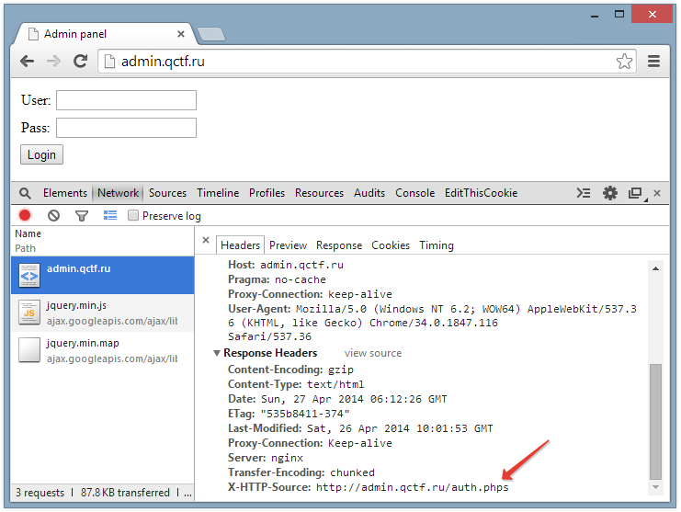
Видим странный заголовок X-HTTP-Source. Открываем - это исходник серверной части авторизации. Ок, к нему еще вернемся.
Далее откроем исходный код index.html.
url: '/auth.php',
type: 'POST',
data: {
'type': 'auth',
'data': JSON.stringify({
"user": document.getElementById("user").value,
"pass": document.getElementById("pass").value
})
}
По нажатию на кнопку Login ajax отправляет POST запрос на сервер. Метод JSON.stringify сериализует объект в строку. Попробуем для теста отправить admin:admin, и посниффаем удобным HTTP сниффером Charles.
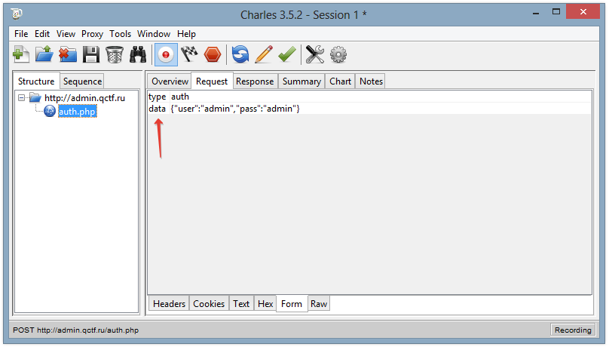
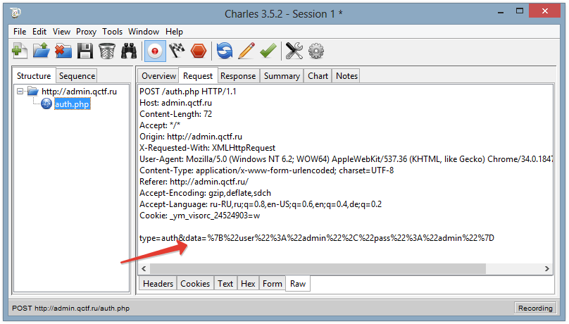
Ок, такой способ отправки data кажется уязвимым местом, нужно погуглить, как работает stringify, может что-то можно с этим сделать.
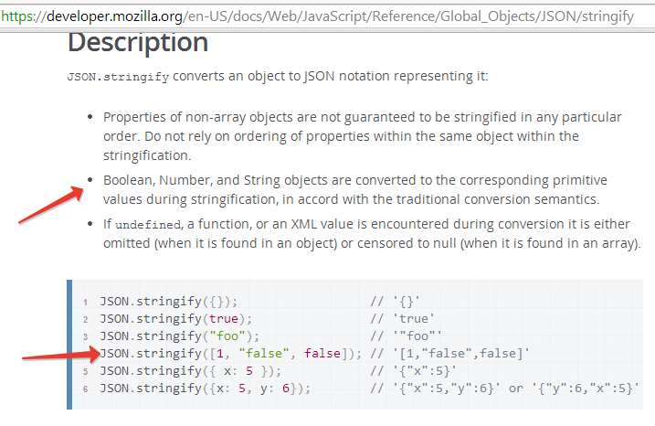
Видно, что "false" и false это разные вещи, т.е stringify учитывает тип обьекта.
Взглянем на auth.phps
$data = json_decode($_POST['data'], true);
if ($data['user'] == 'admin' && $data['pass'] == PASS) {...
Гуглим json_decode
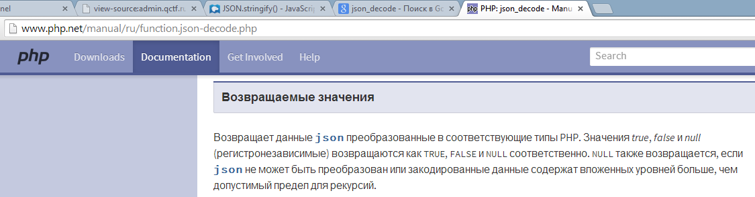
Вспоминаем, что в php (TRUE == 'любая строка') - это TRUE
Правим запрос в Charles (правой кнопкой по запросу -> edit)
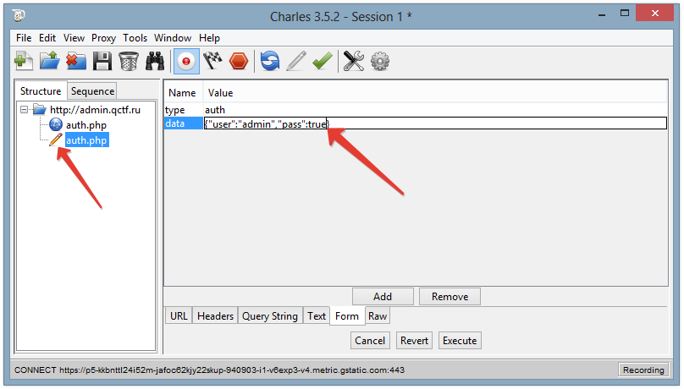
Жмем Execute. Получаем ответ сервера
